Патриарх Кирилл объявил Год Александра Невского
16.02.2021
Патриарх Московский и всея Руси Кирилл объявил 2021-ый годом Александра Невского, сообщила пресс-служба Московской Патриархии.
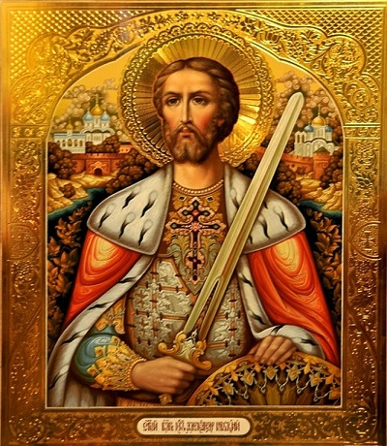
В своем обращении ко Дню православной молодежи Патриарх Кирилл напомнил, что в этом году отмечается 800-летие со дня рождения благоверного князя. «В ознаменование церковно-государственных торжеств, приуроченных к этой дате, рад объявить этот юбилейный год "Годом Александра Невского"», - сказал Предстоятель Русской Православной Церкви.
Обращение было оглашено 15 февраля во всех храмах РПЦ.
Патриарх Кирилл также дал старт всероссийскому творческому конкурсу «Александр Невский».
«Пусть жизненный подвиг этого замечательного русского святого вдохновит вас не только на создание ярких художественных и музыкальных произведений, но и будет неизменно служить примером для подражания, а кому-то, возможно, поможет встретиться с Богом и приобщиться к богатой духовной сокровищнице православной культуры», — пожелал молодым людям Патриарх Кирилл.

Адрес страницы: http://mosds.mos.ru/presscenter/news/detail/9718858.html
ГКУ города Москвы «Центр гуманитарного и делового сотрудничества с соотечественниками за рубежом - Московский дом соотечественника»

